**ĐẠI HỌC CẦN THƠ**

**Khoa Công Nghệ Thông Tin Và Truyền Thông**

**BÁO CÁO MÔN HỌC**

**Hệ thống thông tin địa lý**

**Tên đồ án**

Hệ thống quản lý khu trọ Quận Cái Răng

**Giảng viên** **Nhóm thực hiện**

Thầy Trương Quốc Định Trần Lý Văn - M2519034

Dương Ngọc Thành – M2519028

Nguyễn Thái Thị Ngọc Trân – M2519032

Dương Quỳnh Như - M2519020

Cần Thơ, 11/2020

Mục Lục

Mục Lục 1

Mô tả yêu cầu 2

Yêu cầu chức năng 2

Yêu cầu dữ liệu 2

Thiết kế cơ sở dữ liệu 3

Các phân hệ chức năng 4

Phân hệ bản đồ 4

Quản lý khu trọ 4

Quản lý loại phòng, tài khoản: 4

Một số giao diện chính 5

Trang bản đồ (chế độ mặc định) 5

Trang bản đồ (danh sách khu trọ) 6

Tìm kiếm khu trọ (theo tên khu trọ hoặc tên chủ trọ) 7

Chỉ đường đến khu trọ tìm được 8

Trang quản lý khu trọ 9

Cập nhật thông tin khu trọ 10

Danh sách phòng của một khu trọ. 11

Giao diện loại phòng 12

Kết luận 13

Tài liệu tham khảo 13

Mô tả yêu cầu

Yêu cầu chức năng

Xây dựng hệ thống quản lý nhà trọ trên khu vực quận Cái Răng Thành Phố Cần Thơ bao gồm các chức năng chính như sau:

* Nhập liệu trước dữ liệu của các trường đại học, cao đẳng trên địa bàn thành phố.
* Xây dựng phân hệ quản lý cho phép nhập liệu thông tin khu trọ liên quan đến 1 chủ khu trọ: chủ khu trọ (nếu chưa có dữ liệu trên hệ thống), khu trọ, loại phòng trọ của mỗi khu trọ và phòng trọ thuộc mỗi loại phòng. Khi nhập liệu vị trí của khu trọ cần kiểm tra vị trí này có phù hợp với địa chỉ của khu trọ không.
* Tính khoảng cách của khu trọ đến các trường và lưu vào CSDL. Bản đồ hiển thị vị trí các khu trọ.
* Thiết kế chức năng tìm kiếm khu trọ theo tên chủ trọ, theo tên khu trọ hoặc theo khoảng cách so với 1 điểm được xác định trước. Kết quả các khu trọ tìm được hiển thị dưới dạng bảng với 2 tùy chọn: hiển thị vị trí trên bản đồ, chỉ đường đi.
* Tô màu theo đơn vị hành chính phường trong đó tiêu chí để tô màu là số lượng khu trọ trong địa bàn phường.

Yêu cầu dữ liệu

* Cho phép quản lý các khu trọ trên địa bàn quận Cái Răng Thành phố Cần Thơ.
* Thông tin chủ khu trọ: Họ tên, giới tính, số điện thoại liên hệ. Chú ý mỗi chủ trọ có thể có nhiều khu trọ.
* Thông tin khu trọ: Tên khu trọ, địa chỉ khu trọ (số nhà, tên đường, xã, huyện, tỉnh), vị trí khu trọ (latitude, longitude), thông tin loại phòng tại khu trọ đó, số phòng của mỗi loại tại khu trọ. Chú ý mỗi khu trọ có thể có nhiều loại phòng khác nhau, mỗi loại phòng có nhiều phòng.
* Thông tin loại phòng: Tên loại phòng, số người ở tối đa, diện tích, giá thuê hiện tại.
* Thông tin phòng: Số thứ tự phòng, tình trạng phòng hiện tại (đã có người ở, đã có người đặt thuê, đang trống).
* Quản lý thông tin một số trường đại học, cao đẳng trên địa bàn.
* Thông tin bao gồm: Tên trường, địa chỉ, vị trí, icon đại diện cho trường.
* Quản lý khoảng cách theo đường đi thực tế từ khu trọ đến các trường trong địa bàn.

Thiết kế cơ sở dữ liệu

Sau khi phân tích, hệ thống sử dụng cơ sở dữ liệu quan hệ, với hệ quản trị Mysql có lược đồ như sau:

**CHU_TRO**(**cmnd**, hoten, sdt, gioitinh): Lưu thông tin các chủ trọ.

**DIAGIOIHANHCHINH**(**IDPhuong**, DiaGioi, TenPhuong): Lưu dữ liệu địa giới hành chính của từng phường trong quận Cái Răng.

**KCACH**(**id_tro, id_truong**, kcach): Lưu khoảng cách từ từng khu trọ đến từng trường đã có trong csdl.

**KHU_TRO**(**id**, ten, so_nha, tenduong, phuongxa, quanhuyen, tinh, lat, lng, **cmnd**): Lưu các thông tin của một khu trọ và tham chiếu cmnd chủ trọ.

**LOAI_PHONG**(**maloai**, ten_loai, so_nguoi, dien_tich, gia): Lưu thông tin các loại phòng.

**PHONG**(**stt**, maloai, **id_khu_tro**, trang_thai): Lưu thông tin trạng thái của phòng theo khu trọ và loại phòng

**TAI_KHOAN**(**uname**, hoten, pass): Lưu thông tin tài khoản các quản trị viên. (Tài khoản và mật khẩu mặc định là admin - admin.

**TRUONG**(**id**, ten, diachi, lat, lng, icon_path): Lưu thông tin các trường đại học, cao đẳng trên đại bàn Cần Thơ.

File CSDL dạng SQL (ql_khutro_cairang.sql) lưu trong thư mục Data của Source Code.

Các phân hệ chức năng

Phần mềm xây dựng bao gồm các phân hệ sau:

Phân hệ bản đồ

* Hiển thị danh sách trường, khu trọ trên địa bàn.
* Thống kê, tô màu các phường theo số lượng khu trọ trong phường.
* Tìm kiếm khu trọ theo tên trọ hoặc tên chủ trọ.
* Chỉ đường đến khu trọ từ vị trí hiện tại sau khi tìm kiếm.

Quản lý khu trọ

* Thêm, cập nhật, tìm kiếm khu trọ và danh sách phòng trong một khu trọ.
* Tìm kiếm khu trọ, nhập vị trí khu trọ bằng bản đồ, kiểm tra vị trí có khớp với địa chỉ đã nhập và còn trong địa phận hệ thống quản lý hay không.

Quản lý loại phòng, tài khoản: Phân hệ bao gồm các chức năng thêm mới, cập nhật lại thông tin cũ, xóa và tìm kiếm dữ liệu loại phòng và tải khoản quản trị.

Một số giao diện chính

Trang bản đồ (chế độ mặc định)

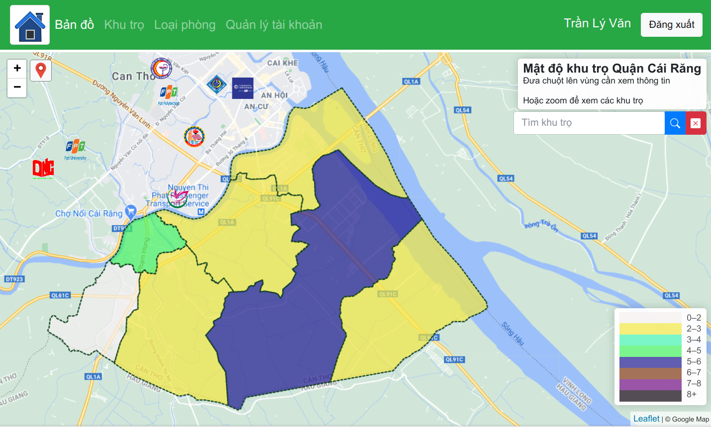

Trang bản đồ (danh sách khu trọ)

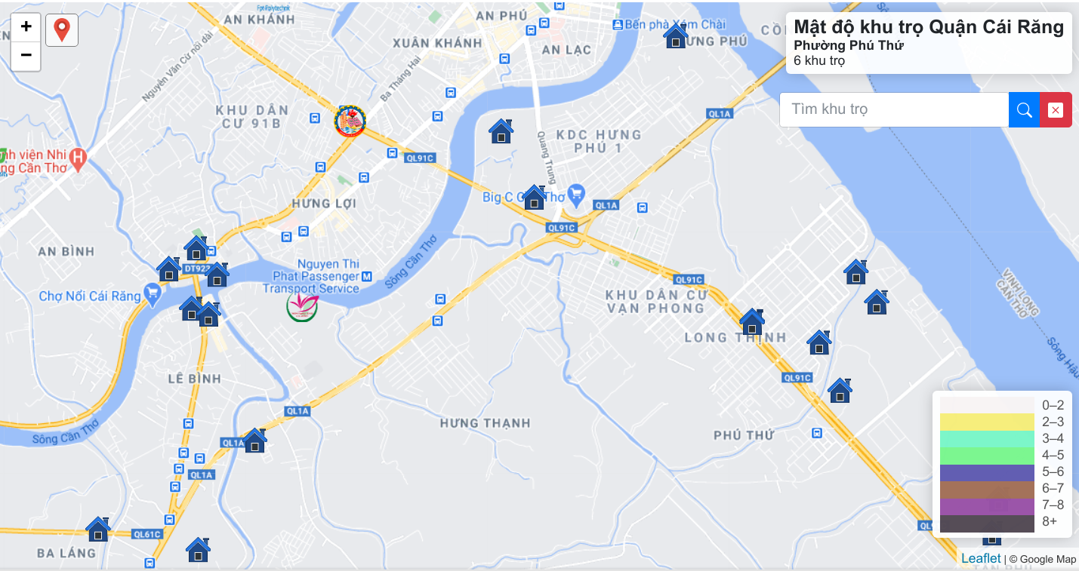

Tìm kiếm khu trọ (theo tên khu trọ hoặc tên chủ trọ)

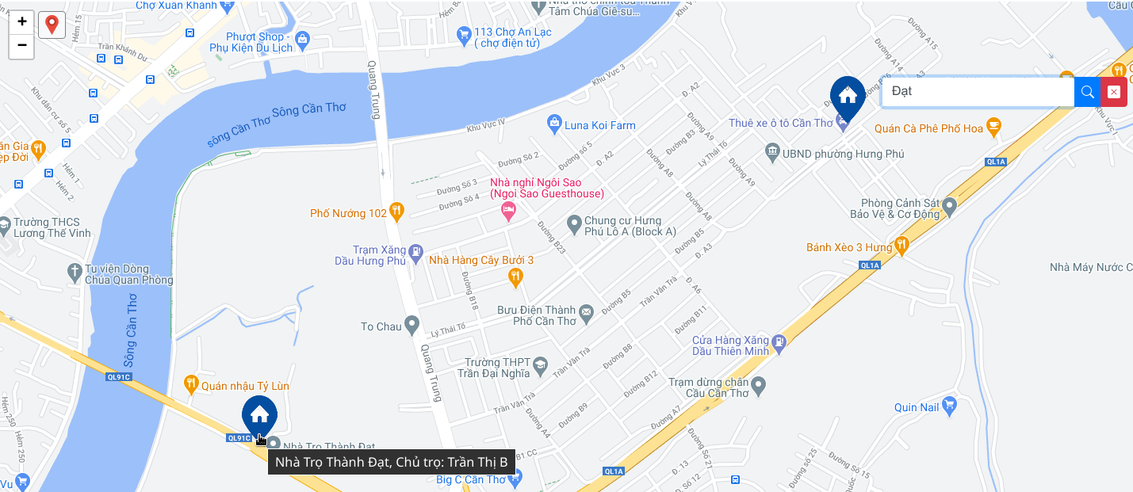

Chỉ đường đến khu trọ tìm được

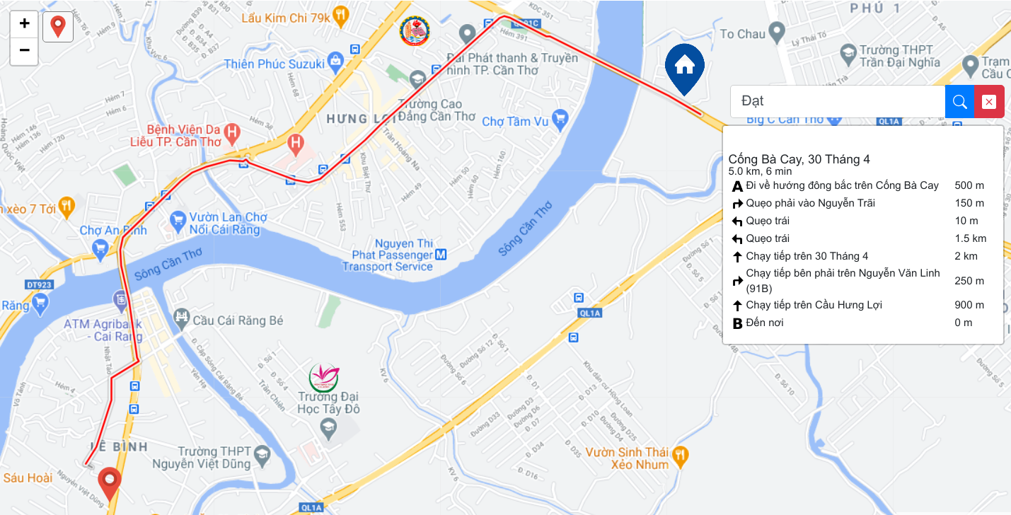

Trang quản lý khu trọ

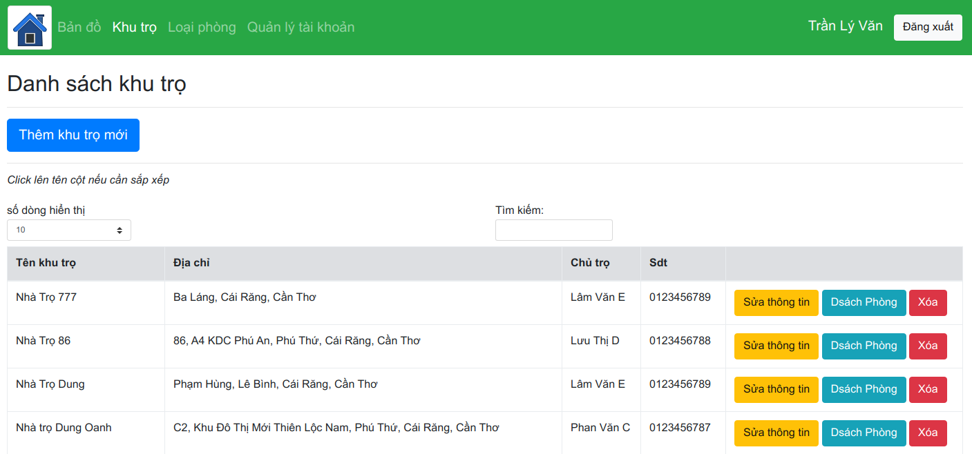

Cập nhật thông tin khu trọ

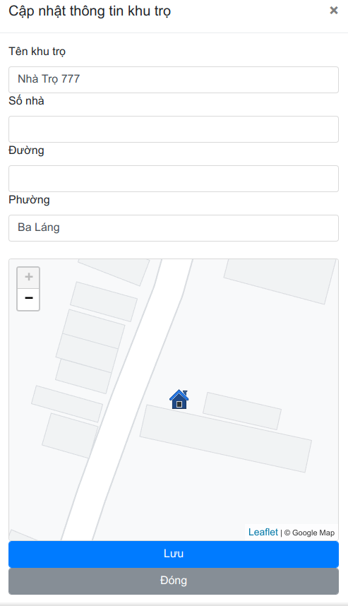

Danh sách phòng của một khu trọ.

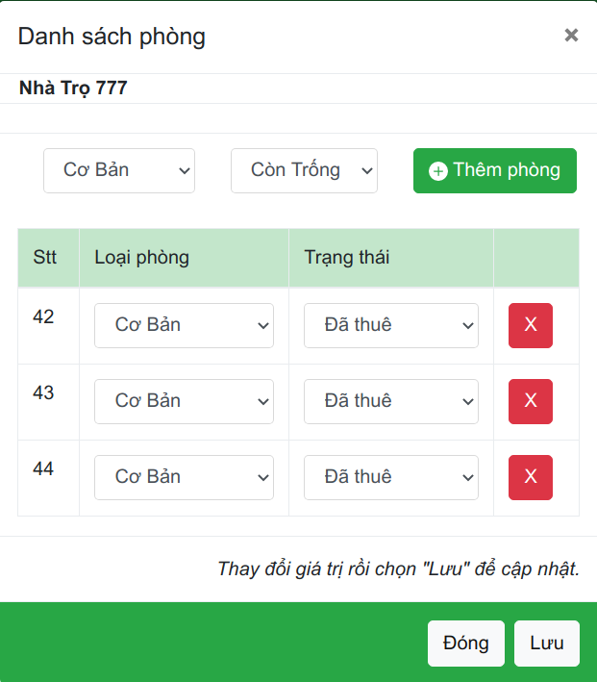

Giao diện loại phòng

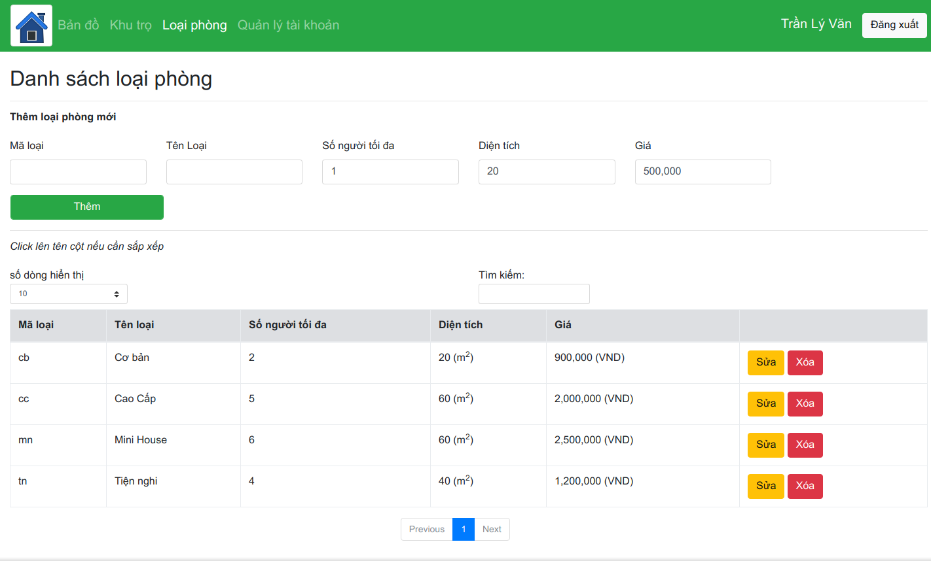

Kết luận

Nhóm đã ứng dụng được các kiến thức về GIS và vận dụng được các thư viện để xây đựng một hệ thống thông tin địa lý nhỏ tương đối đáp ứng các yêu cầu bài tập lớn.

Source code hệ thống lưu tại github theo đường dẫn:

Tài liệu tham khảo

1. Hệ thống thông tin địa lý, Trương Quốc Định - khoa CNTT và TT - ĐH Cần Thơ.
2. Leaflet map.

<https://leafletjs.com>

1. Mapbox Directions

<https://docs.mapbox.com/help/how-mapbox-works/directions/>

1. ArcGIS World Geocoding Service. <https://developers.arcgis.com/rest/geocode/api-reference/geocoding-reverse-geocode.htm>